SAISON 2023
Malvin Lanter

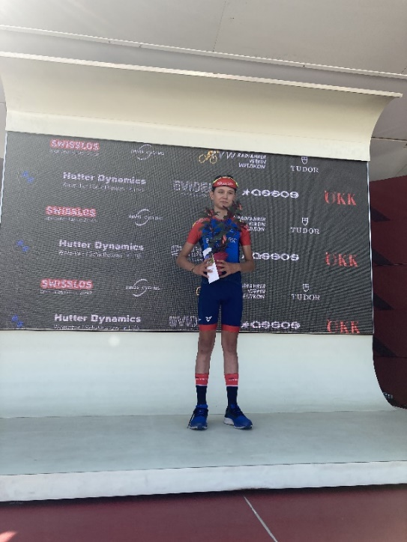
Strassenrennen Kat. U 15

1. Rang Strassenrennen Wetzikon
2. Rang Zeitfahren Thun (Technik-Parcour und Zeitfahren)
3. Rang Strassenrennen Gansingen
3. Rang Strassenrennen Tour de Jura
3. Rang Kriterium Tessin
3. Rang GP Gippingen (Technik-Parcour/Strassenr.)
3. Rang Cham Hagendorn (Technik-Parcour /Strassenr.)
3. Rang Tour de Geneve
3. Rang Kriterium Mauren

3. Platz Schweizer Schüler Jahresmeisterschaft
Weitere Top-Ten Platzierungen

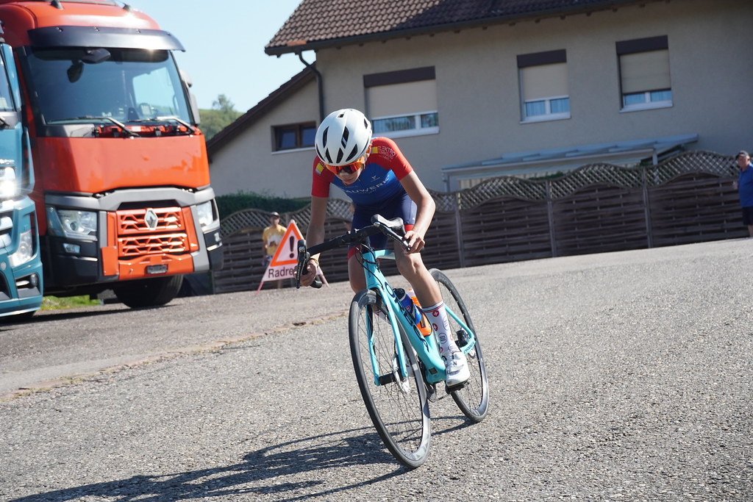
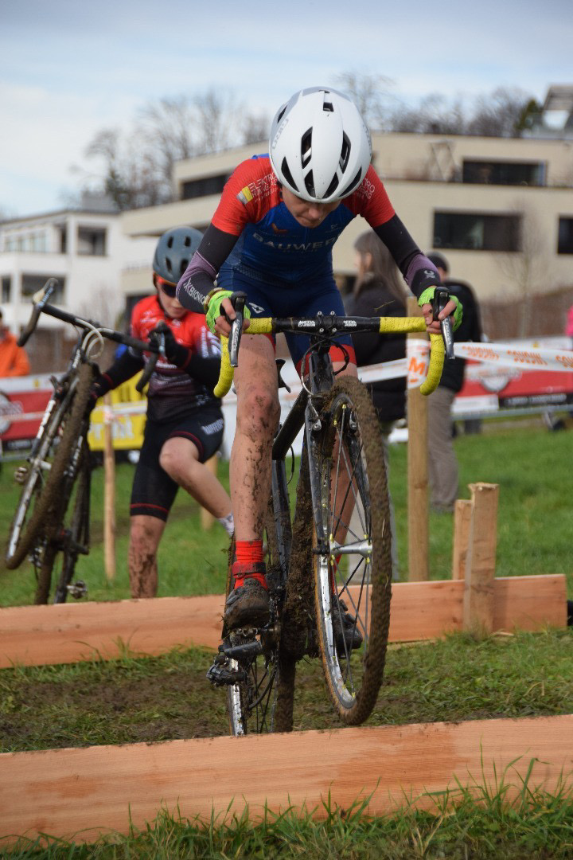
Radquer Saison 2022/2023 Kat. U 15
2. Rang Schneisingen
3. Rang Steinmaur
5. Rang Steinmaur
6. Rang Ilnau

2. Rang Swiss Cross Cup Jahreswertung
3. Rang Schweizer Schülermeisterschaft

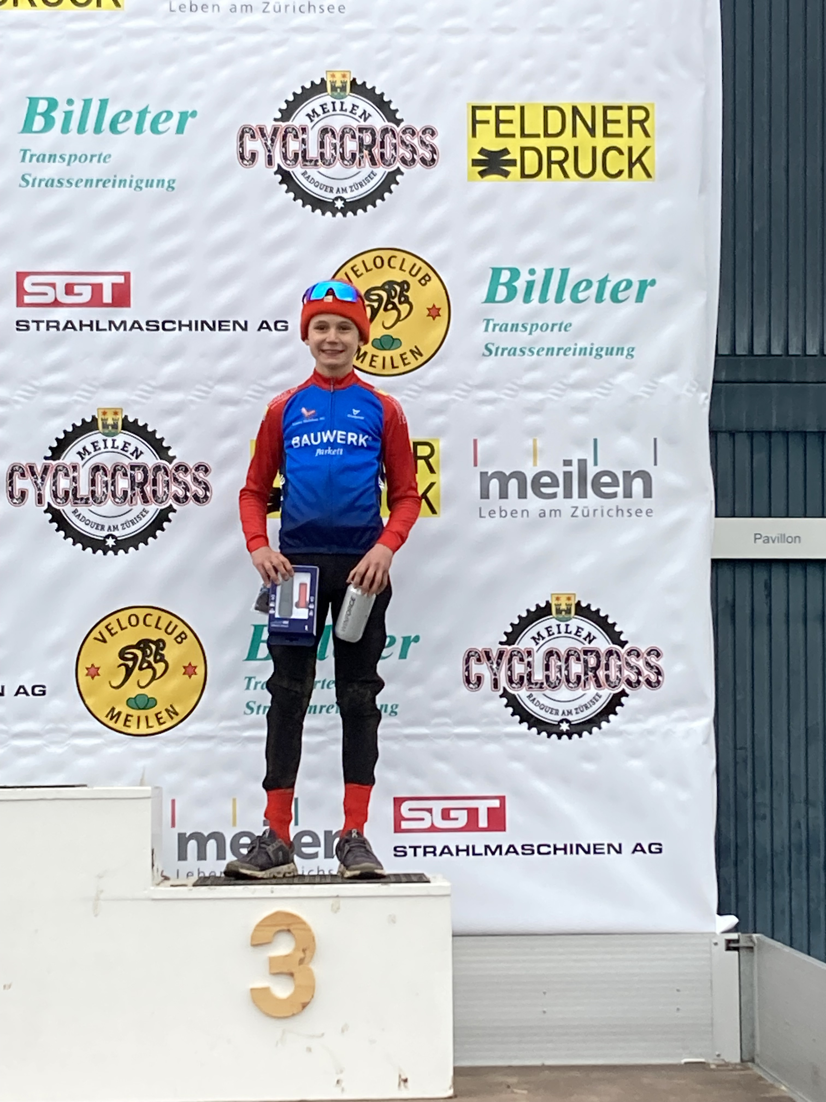

MTB
14. Rang Ökk Bikecup Chur
16. Rang CIC ON Bikecup Gstaad
17. Rang CIC ON Bikecup Lugano

Geburtstagdatum: 11. Juli 2009

Fahrertyp: Allrounder, Bergfahrer

Ziele 2024: Mit aktiver Fahrweise vorne mitfahren!

Ziele mittelfristig: U 17 Nationalmannschaft

Ziele langfristig: In einem Profiteam Tour de France, Tour de Suisse fahren zu können!

